**Pruebas de caja blanca**

Las pruebas de caja blanca son pruebas estructurales. Conociendo el código y siguiendo su estructura lógica, se pueden diseñar varias pruebas orientadas a comprobar que el código hace correctamente lo que el diseño de bajo nivel indica y otras que demuestren que no se comporta adecuadamente ante determinadas situaciones, todo esto basado en los requisitos del sistema.

En el Proyecto Integrador, se especificaron los siguientes requisitos a ser probados por caja blanca:

* RS-003. La velocidad del rotor del motor se debe de medir mediante el uso de un sensor de efecto hall acoplado al mismo.
* RS-007. La velocidad debe ser medida promediando los pulsos registrados en los dos últimos periodos de 100ms.
* RS-011. La señal de entrada debe tener una resolución de 8 bits.
* RS-012. Para atenuar el ruido que pueda haber en el potenciómetro, se deben tomar tres muestras con un periodo de 100ms, estas deben de ser promediadas y el resultado será el valor de la referencia.
* RS-017. Los tiempos definidos para ejercer la acción de control deben de realizarse cada 100 ms.
* RS-018. Las tareas deben ser monitoreadas con una resolución de al menos 10x TIC’s.
* RS-022. El algoritmo de control de velocidad del motor debe ser del tipo Proporcional-Integral-Derivativo.
* RS-026. Las tareas deben ser ejecutadas en un tiempo denominado ciclo de operación TIC’s que corresponde a 100 mS. Todas las operaciones deberán desarrollarse en ese periodo.

A partir de estos requisitos, se crearon casos de prueba, los cuales buscan robustecer la funcionalidad del sistema, asegurando su calidad y cumplimiento.

El diagrama de conexiones a continuación se especifica para que el *tester* pueda hacer las conexiones necesarias en los casos de prueba a continuación, ya que es una precondición para poder ejecutar cualquier caso de prueba.

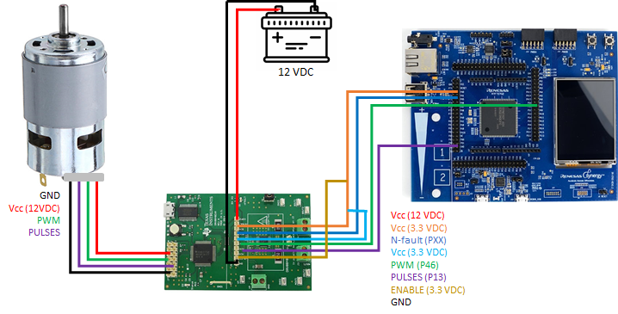

**Figura 1.** Diagrama de conexiones del sistema

* CPCB-001 → RS-003.

**Objetivo**. Este caso de prueba verifica que la velocidad del motor se mida a través de un sensor de efecto hall acoplado al mismo.

**Precondiciones**.

* Declarar una variable para almacenar los pulsos leídos del sensor

|  |  |  |
| --- | --- | --- |
|  | Paso | Resultado esperado |
| 1 | Energizar el motor con un valor aleatorio, mayor a 0 V y menor que 3.3 V | El motor debe comenzar a girar de manera constante |
| 2 | Monitorear el valor de la variable declarada | La variable debe mostrar el número de pulsos leídos |
| 3 | Modificar el valor del voltaje de entrada, mayor a 0 V y menor que 3.3 V | El motor debe comenzar a girar de manera constante |
| 4 | Monitorear el valor de la variable declarada | La variable debe mostrar el número de pulsos leídos |

* CPCB-002 → RS-007

**Objetivo**. Este caso de prueba verifica que la velocidad es medida promediando los pulsos registrados en los dos últimos periodos de 100ms.

**Precondiciones**.

* Declarar una variable de salida del promedio de la velocidad leída en los últimos 100 ms.

|  |  |  |
| --- | --- | --- |
|  | Paso | Resultado esperado |
| 1 | Energizar el motor con un valor aleatorio, mayor a 0 V y menor que 3.3 V | El motor debe comenzar a girar de manera constante |
| 2 | Monitorear el valor de la variable declarada | La variable debe mostrar el número de pulsos leídos en los últimos 100 ms. |
| 3 | Apagar la fuente y mover el motor de manera manual | NA |
| 4 | Monitorear el valor de la variable declarada | La variable debe mostrar el número de pulsos leídos en los últimos 100 ms. |

* CPCB-003 → RS-011

**Objetivo**. Este caso de prueba verifica que la señal de entrada tiene una resolución de 8 bits.

**Precondiciones**.

|  |  |  |
| --- | --- | --- |
|  | Paso | Resultado esperado |
| 1 | Ajustar el potenciómetro de tal forma que de un voltaje de 0 V | NA |
| 2 | Monitorear la variable de salida del ADC | El valor de la variable debe ser de 0 |
| 3 | Ajustar el potenciómetro de tal forma que de un voltaje de 3.3 V | NA |
| 4 | Monitorear la variable de salida del ADC | El valor de la variable debe ser de 255 |

* CPCB-004 → RS-012

**Objetivo**. Este caso de prueba verifica que se toman tres muestras con un periodo de 100ms, estas deben de ser promediadas para obtener el valor de la referencia.

**Precondiciones**.

* Declarar una variable como lectura del valor de referencia
* Declarar una variable como lectura del promedio de tres muestras del valor de referencia

|  |  |  |
| --- | --- | --- |
|  | Paso | Resultado esperado |
| 1 | Ajustar el potenciómetro en un valor aleatorio entre 0.1 V y 3.2 V | El motor debe comenzar a girar |
| 2 | Monitorear ambas variables declaradas | Las variables deben tener un valor constante |
| 3 | Monitorear la señal de entrada de control | La variable del promedio debe ser igual a la señal de entrada del controlador |

* CPCB-005 → RS-017, RS-026

**Objetivo**. Este caso de prueba verifica que los tiempos definidos para ejercer la acción de control deben de realizarse cada 100 ms.

**Precondiciones**. NA.

|  |  |  |
| --- | --- | --- |
|  | Paso | Resultado esperado |
| 1 | Modificar el valor de la interrupción a 1000 ms | NA |
| 2 | Monitorear la escritura de la velocidad del motor | La acción debe ejecutarse cada segundo |
| 3 | Monitorear la variable de salida de control | La velocidad del motor debe actualizarse cada segundo |

* CPCB-006 → RS-018

**Objetivo**. Este caso de prueba verifica que las tareas deben ser monitoreadas con una resolución de al menos 10x TIC’s

**Precondiciones**. NA.

|  |  |  |
| --- | --- | --- |
|  | Paso | Resultado esperado |
| 1 | Modificar el valor de la interrupción a 100 ms | NA |
| 2 | Monitorear la escritura de la velocidad del motor | La acción debe ejecutarse cada segundo |
| 3 | Monitorear la pantalla LCD | La velocidad del motor debe actualizarse cada segundo |

* CPCB-007 → RS-022

**Objetivo**. Este caso de prueba verifica que el algoritmo de control de velocidad del motor debe ser del tipo Proporcional-Integral-Derivativo

**Precondiciones**. NA.

|  |  |  |
| --- | --- | --- |
|  | Paso | Resultado esperado |
| 1 | Encender el sistema y provocar una perturbación en él | El sistema debe ser capaz de adaptarse y mantener la velocidad de referencia |
| 2 | Modificar la constante proporcional del controlador a 0 | NA |
| 3 | Encender el sistema y provocar una perturbación en él | El sistema no debe ser capaz de adaptarse y mantener la velocidad de referencia |
| 4 | Modificar la constante integral del controlador a 0 y regresar la proporcional a su valor original | NA |
| 5 | Encender el sistema y provocar una perturbación en él | El sistema no debe ser capaz de adaptarse y mantener la velocidad de referencia |
| 6 | Modificar la constante derivativa del controlador a 0 y regresar la integral a su valor original | NA |
| 7 | Encender el sistema y provocar una perturbación en él | El sistema no debe ser capaz de adaptarse y mantener la velocidad de referencia |